基于YOLOv12n的红外图像火焰人员检测算法

一、算法概述
火灾现场监测、灾情研判与应急处置对目标检测算法提出了较高要求：既需要快速发现火焰等早期火情目标，也需要及时识别现场人员，为搜救和态势感知提供依据。在夜间、弱光、烟雾遮挡或可见光成像质量下降等条件下，可见光图像中的火焰边界、人员轮廓与背景区域容易混淆，影响检测稳定性。相比之下，红外图像能够突出高温热源和人体热轮廓，更适合火灾应急场景下的关键目标识别。已有重烟火场人体检测研究也表明，热成像结合YOLO类实时检测模型能够在低可见度环境下定位人员，为火场搜救与消防员安全防护提供视觉依据[1]。
基于此，本算法设计了一种基于YOLOv12n的红外图像火焰人员检测算法。算法以红外图像为输入，重点检测火焰和人员两类安全关键目标，输出目标类别、边界框位置及置信度信息，为火情识别、人员搜救和现场研判提供视觉感知支撑。YOLOv12作为以注意力机制为中心的实时目标检测框架，在保持实时推理能力的同时强化了全局上下文建模能力[2]，因此适合作为红外火灾场景中轻量化目标检测的基础模型。
针对红外火灾图像中小目标占比高、边界不清晰、纹理信息有限等问题，本算法在 YOLOv12n基础上优化多尺度检测结构：一是在原有检测层级上引入高分辨率P2检测层，增强模型对小火点、远距离人员和局部遮挡目标的定位能力；二是在训练阶段引入P3辅助检测头，对中低层特征施加额外监督，提升火焰边缘和人体热轮廓等判别性特征的表达效果。整体上，该方法在保持YOLOv12n轻量化和实时性优势的同时，增强了红外火灾场景中关键目标的检测能力，适合部署于应急监测平台或边缘端设备。

二、数据来源与任务设定
本算法采用RGBT-3M数据集[3]作为数据来源。该数据集面向无人机森林火灾监测场景，包含同步采集的可见光图像与热红外图像，并提供烟雾、火焰、人员三类目标标注。数据集包含11,220对火灾场景图像，目标标注总数为30,777，其中烟雾13,574个，火焰11,315个，人员 5,888 个。原始划分比例为训练集:验证集 = 7:3，其中训练集7,854对图像，验证集3,366对图像。
近年的 RGB-T/热红外火灾数据集进一步说明，无人机平台与热成像传感器正在成为火灾视觉感知的重要数据基础。例如，FireMan-UAV-RGBT提供了面向森林火灾检测的无人机RGB-热红外视频数据[4]，WIT-UAS则面向野外火灾环境下人员、车辆等地面资产的热红外检测任务[5]。与上述数据资源相比，RGBT-3M直接提供火焰、烟雾、人员等目标框标注，更适合本文开展红外火焰与人员目标检测研究。
本算法聚焦红外单模态检测任务，因此取热红外图像作为模型输入，输入尺寸为480 × 640。考虑到烟雾目标在红外图像中的形态和纹理表征弱于火焰与人体热轮廓，本文通过离线标签处理仅保留火焰和人员两类目标，使任务更聚焦于红外成像中可稳定观测的高温火源区域和人体目标。处理后的类别分布如表1所示。
表 1 数据集标注情况
划分 | 火焰框数 | 人员框数 | 仅背景图像
训练集 | 7,914 | 4,148 | 1,712
验证集 | 3,401 | 1,740 | 754
合计 | 11,315 | 5,888 | 2,466

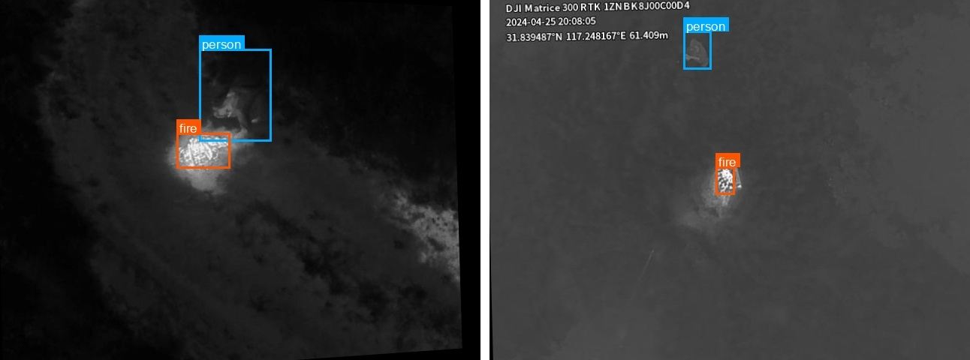
图 1 RGBT-3M 红外图像样例与标注示意图

三、技术路线
本算法的整体技术路线包括红外图像输入、YOLOv12n特征提取、多尺度特征融合、火焰/人员目标检测以及结果输出五个环节。
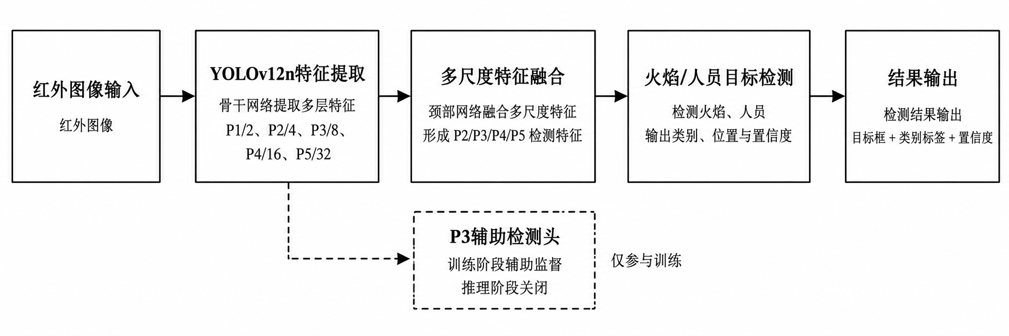
图 2 技术路线框图
首先，将红外图像输入至YOLOv12n骨干网络进行特征提取。骨干网络从浅层到深层逐级提取红外图像中的热边缘、局部纹理、目标轮廓和高层语义信息。随后，颈部网络对不同尺度特征进行融合，在原有P3/P4/P5多尺度检测路径基础上增加P2分支，使网络形成P2/P3/P4/P5四尺度检测输出。最后，检测头根据融合后的多尺度特征预测火焰和人员目标的位置、类别及置信度。在训练阶段，算法额外设置P3辅助检测头，对中低层特征进行辅助监督，增强模型对红外图像中火焰边缘、人体热轮廓和弱纹理目标的判别能力。该辅助头仅参与训练损失计算，不参与最终推理输出，因此不会增加部署阶段的计算分支和后处理负担。

四、网络结构设计
本算法整体采用轻量化YOLOv12n作为基础检测框架，通过多尺度特征融合和P3辅助监督优化，实现红外火焰与人员的高精度检测，同时兼顾实时性和边缘部署能力。图3展示了详细的网络结构。
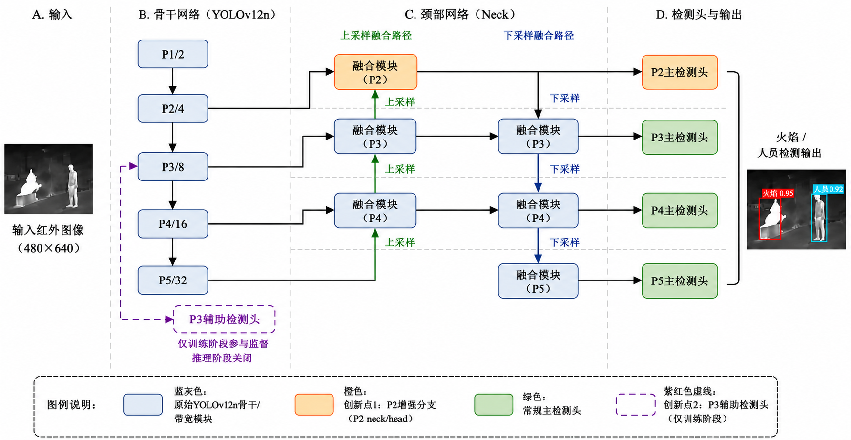
图 3 基于YOLOv12n的红外图像火焰人员检测网络结构示意图

4.1 骨干网络特征提取
YOLOv12是Tian等提出的以注意力机制为中心的实时目标检测框架[2]。与以卷积结构改进为主的传统YOLO系列相比，YOLOv12将高效注意力机制融入实时检测网络，通过区域注意力机制扩大有效感受野，并结合残差高效层聚合结构改善特征聚合和优化稳定性，从而在保持实时推理能力的同时增强长程依赖建模能力。对于火灾红外图像而言，火焰区域、人体热轮廓与复杂背景之间存在跨区域关联，仅依赖局部卷积特征容易受到目标尺度小、边界模糊和背景热源干扰的影响。因此，选择YOLOv12有助于提升模型对全局上下文和关键热目标的表达能力。
本算法进一步选择YOLOv12n版本作为基础模型，主要考虑其轻量化特点和边缘部署友好性。应急火情检测通常要求算法能够在现场监控设备、边缘计算终端或轻量化工作站上快速响应，因此模型需要在检测精度、参数规模、推理延迟和部署成本之间取得平衡。
骨干网络采用YOLOv12n原生结构，用于从红外图像中提取多层级视觉特征。浅层特征主要保留局部热边缘、目标轮廓和空间位置信息，深层特征则提供更强的语义表达能力，有助于区分火焰、人员和复杂背景。主干特征自输入图像开始依次形成P1/2、P2/4、P3/8、P4/16和P5/32多层级特征。其中，P3/8特征用于训练阶段的P3辅助监督，P5/32高层语义特征作为后续颈部网络自顶向下特征融合的起点。

4.2 P2多层级检测结构
在原有YOLOv12n多尺度检测结构基础上，本算法增加P2层级检测分支，使检测头形成P2/P3/P4/P5四尺度输出。P2层级具有更高空间分辨率，能够保留更多细粒度位置信息，适合检测小火点、细长火焰边缘、远距离人员和局部遮挡人员。
该设计主要面向红外火灾场景中的小尺度目标。在火灾初期、远距离监测或高位摄像头俯视条件下，火焰和人员可能只占据较少像素。如果仅依赖较深层级检测头，目标经过多次下采样后空间信息容易被削弱，导致小目标召回率下降。相关无人机山火和多尺度火灾检测研究也表明，针对小火点、弱火焰和尺度变化目标，引入多尺度融合、注意力机制或小目标检测层能够改善早期火灾目标的检测效果[6][7]。引入P2层级后，模型能够在更细粒度的特征图上进行检测，从而提升小尺度目标的定位与识别能力。

4.3 P3辅助检测头
为进一步改善中低层特征学习效果，本算法在训练阶段引入P3辅助检测头。辅助头对P3/8特征施加额外监督，辅助头步长为8.0，辅助损失权重为0.25。该设计使网络在训练过程中更早学习火焰和人员目标的判别特征，缓解红外图像纹理弱、目标边界不清晰、小目标样本难学习等问题。
P3辅助检测头仅在训练阶段参与损失计算，其输出不作为推理阶段的最终检测结果。模型部署时关闭辅助头，仅保留P2/P3/P4/P5主检测头输出。因此，该设计可以在训练阶段增强特征监督，在推理阶段保持结构简洁和计算高效。

4.4 检测头与检测输出
网络检测头采用自顶向下与自底向上的多尺度特征融合结构。首先，P5高层语义特征经上采样后与P4特征融合，随后继续上采样并与P3、P2特征融合，以增强浅层高分辨率特征中的语义信息；之后再通过下采样路径逐级融合，形成P2、P3、P4、P5四个尺度的检测特征。与常规P3/P4/P5三尺度检测相比，该结构额外引入P2检测输出，能够更好地覆盖红外火灾图像中的小尺度火焰和远距离人员目标。

五、训练配置
本算法采用Ultralytics YOLO框架进行训练，使用RGBT-3M数据集中的红外图像，检测火焰和人员两类目标，输入图像尺寸为480 × 640。训练集包含7,854张图像，验证集包含3,366张图像，未单独设置测试集。
模型训练100轮，批大小为16，训练设备为NVIDIA GeForce RTX 5060 8GB显卡。优化器采用随机梯度下降方法，初始学习率设为0.01，并在训练过程中通过预热策略和学习率衰减逐步调整至最终学习率0.01，动量系数为0.937，权重衰减系数为0.00050。训练过程中开启验证与图表输出，用于记录训练损失、验证集检测指标、精确率-召回率曲线及混淆矩阵等结果。训练以红外图像及火焰、人员目标框标注为监督信号，通过主检测损失约束P2/P3/P4/P5四尺度检测头预测，并结合P3辅助损失提升中低层特征学习能力，辅助损失权重为0.25。推理阶段仅使用主检测头输出检测结果。

六、实验结果与基线对比
为验证所提出改进结构的有效性，本文以原始YOLOv12n为基线模型，并设置对比模型YOLOv12n+P2+P3aux。基线模型采用红外图像作为输入，沿用YOLOv12n原有多尺度检测结构，不引入P2颈部/检测头与P3辅助检测头；改进模型则在主检测分支中增加P2高分辨率检测层，并在训练阶段引入P3辅助检测头。两组模型均在相同数据划分、相同输入尺寸和相同训练配置下完成训练与验证，以保证对比结果主要反映网络结构改动带来的性能差异。表2展示了所提模型与基线模型的分类别检测指标。
表 2 本算法与基线对比结果
模型设置 | 类别 | Precision | Recall | mAP50 | mAP50-95 | GFlops | 推理耗时/ms
YOLOv12n  -P2-P3aux | 总计 | 0.8895 | 0.8494 | 0.8950 | 0.5243 | 5.8196 | 3.9186
 | 火焰 | 0.9014 | 0.8413 | 0.8990 | 0.5393
 | 人员 | 0.8776 | 0.8575 | 0.8911 | 0.5092
YOLOv12n  +P2+P3aux | 总计 | 0.8919 | 0.8767 | 0.9055 | 0.5314 | 9.4288 | 5.3740
 | 火焰 | 0.9027 | 0.8759 | 0.9080 | 0.5353
 | 人员 | 0.8811 | 0.8774 | 0.9029 | 0.5274

从总体指标看，加入P2检测分支和P3辅助检测头后，模型整体精度（Precision）由0.8895提升至0.8919，召回率（Recall）由0.8494提升至0.8767，mAP50由0.8950提升至0.9055，mAP50-95由0.5243提升至0.5314。可以看出，改进模型最显著的收益体现在召回率提升上，说明P2高分辨率检测层和P3辅助监督能够帮助模型发现更多真实目标，降低漏检风险。这一点与红外火灾场景的任务需求高度一致：在火情监测和人员搜救中，漏检小火点或远距离人员通常比少量误检更危险，因此召回率的提升具有较强的工程意义。
分类别来看，火焰类别的精度由0.9014提升至0.9027，召回率由0.8413提升至0.8759，mAP50由0.8990提升至0.9080。其中，火焰召回率提升3.46个百分点，说明改进模型对小尺度火焰、弱火焰边缘和远距离火点的捕捉能力明显增强。人员类别同样呈现稳定提升趋势。改进模型的人员召回率由0.8575提升至0.8774，mAP50-95由0.5092提升至0.5274。与火焰类别相比，人员类别在mAP50-95上的提升更明显，达到1.82个百分点，说明P2分支和P3辅助监督不仅提高了人员目标的检出率，也改善了人体热轮廓边界框的定位质量。对于无人机红外图像中尺寸较小、形态细长、姿态变化明显的人员目标而言，这一改进具有较高价值。
从计算代价看，改进模型的GFlops由5.8196增加至9.4288，推理耗时由3.9186 ms增加至5.3740 ms。该变化主要来自P2分支引入后高分辨率特征图参与融合和检测，使计算量有所增加。尽管如此，改进模型在实验设备上的单帧推理时间仍约为5.37 ms，能够满足实时检测需求。因此，本文方法在牺牲一定计算开销的基础上，换取了更高的召回率和更完整的多尺度检测能力，整体上符合红外火灾应急检测中“实时性优先、漏检风险更需控制”的应用逻辑。
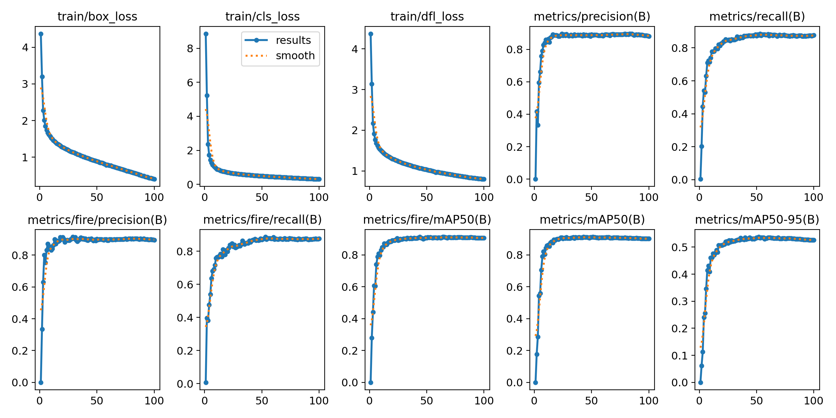
图4 训练过程曲线
训练过程曲线如图4所示。训练初期，box_loss、cls_loss和dfl_loss均快速下降，说明模型在前若干轮内迅速学习到红外图像中火焰与人员的基本判别特征。随着训练继续进行，三类训练损失保持平稳下降趋势，其中分类损失下降尤为明显，表明模型对火焰和人员两类目标的类别区分能力逐渐增强；box_loss和dfl_loss持续降低，则说明边界框回归和框分布建模能力逐步改善。与此同时，精度、召回率、火焰类别mAP50、总体mAP50以及mAP50-95均在训练早期快速上升，并在中后期逐渐趋于稳定，表明模型训练过程整体收敛良好，未出现明显的大幅振荡或训练失稳现象。此外，精度较早进入高位平台区，而召回率在训练过程中持续改善。这说明模型先获得了较稳定的正样本判别能力，随后通过持续学习进一步减少漏检目标。结合本算法的结构设计可以推断，P2检测层对小尺度目标保留了更充分的空间位置信息，P3辅助检测头则在训练阶段加强了中低层特征监督，两者共同促进了召回率和mAP指标的提升。
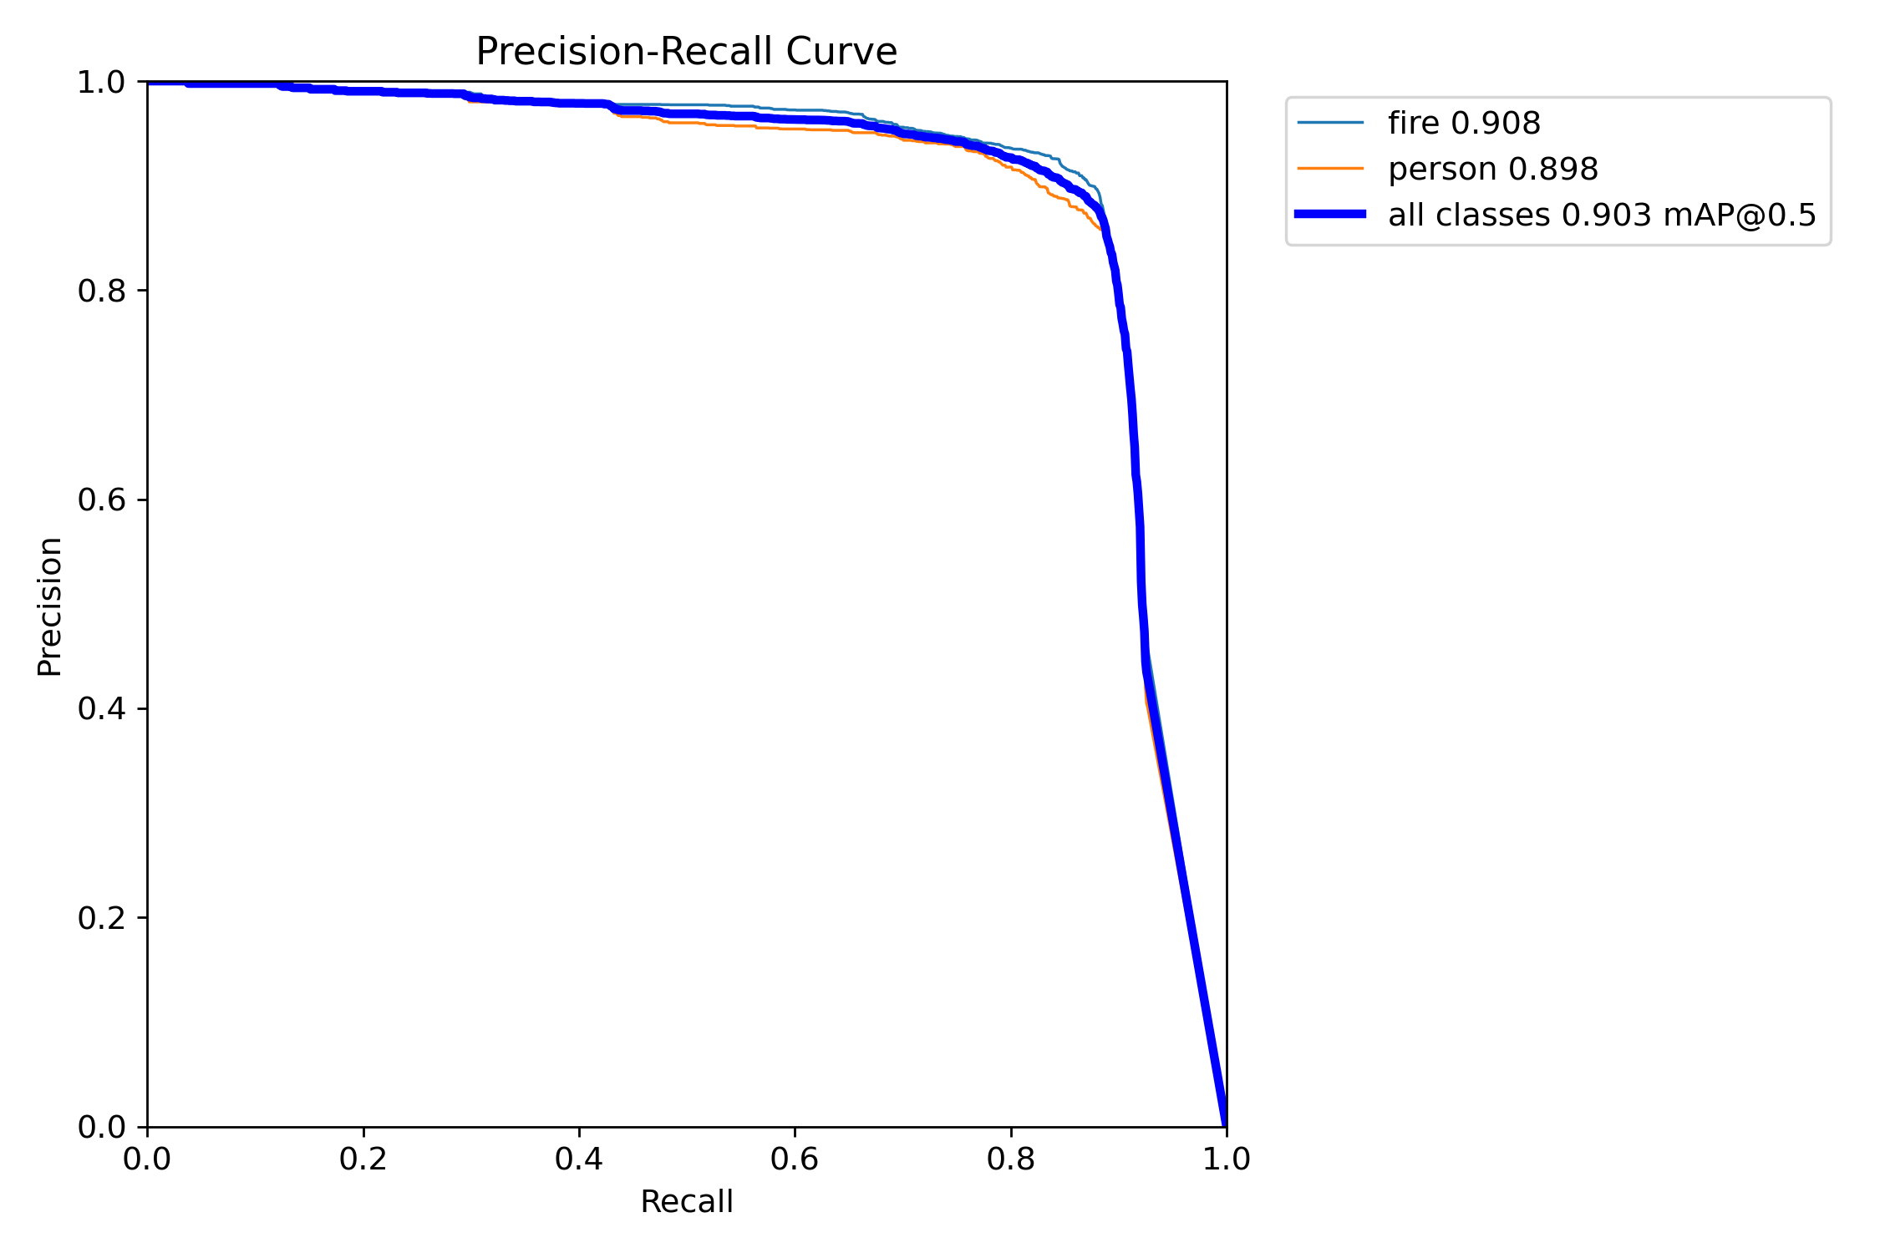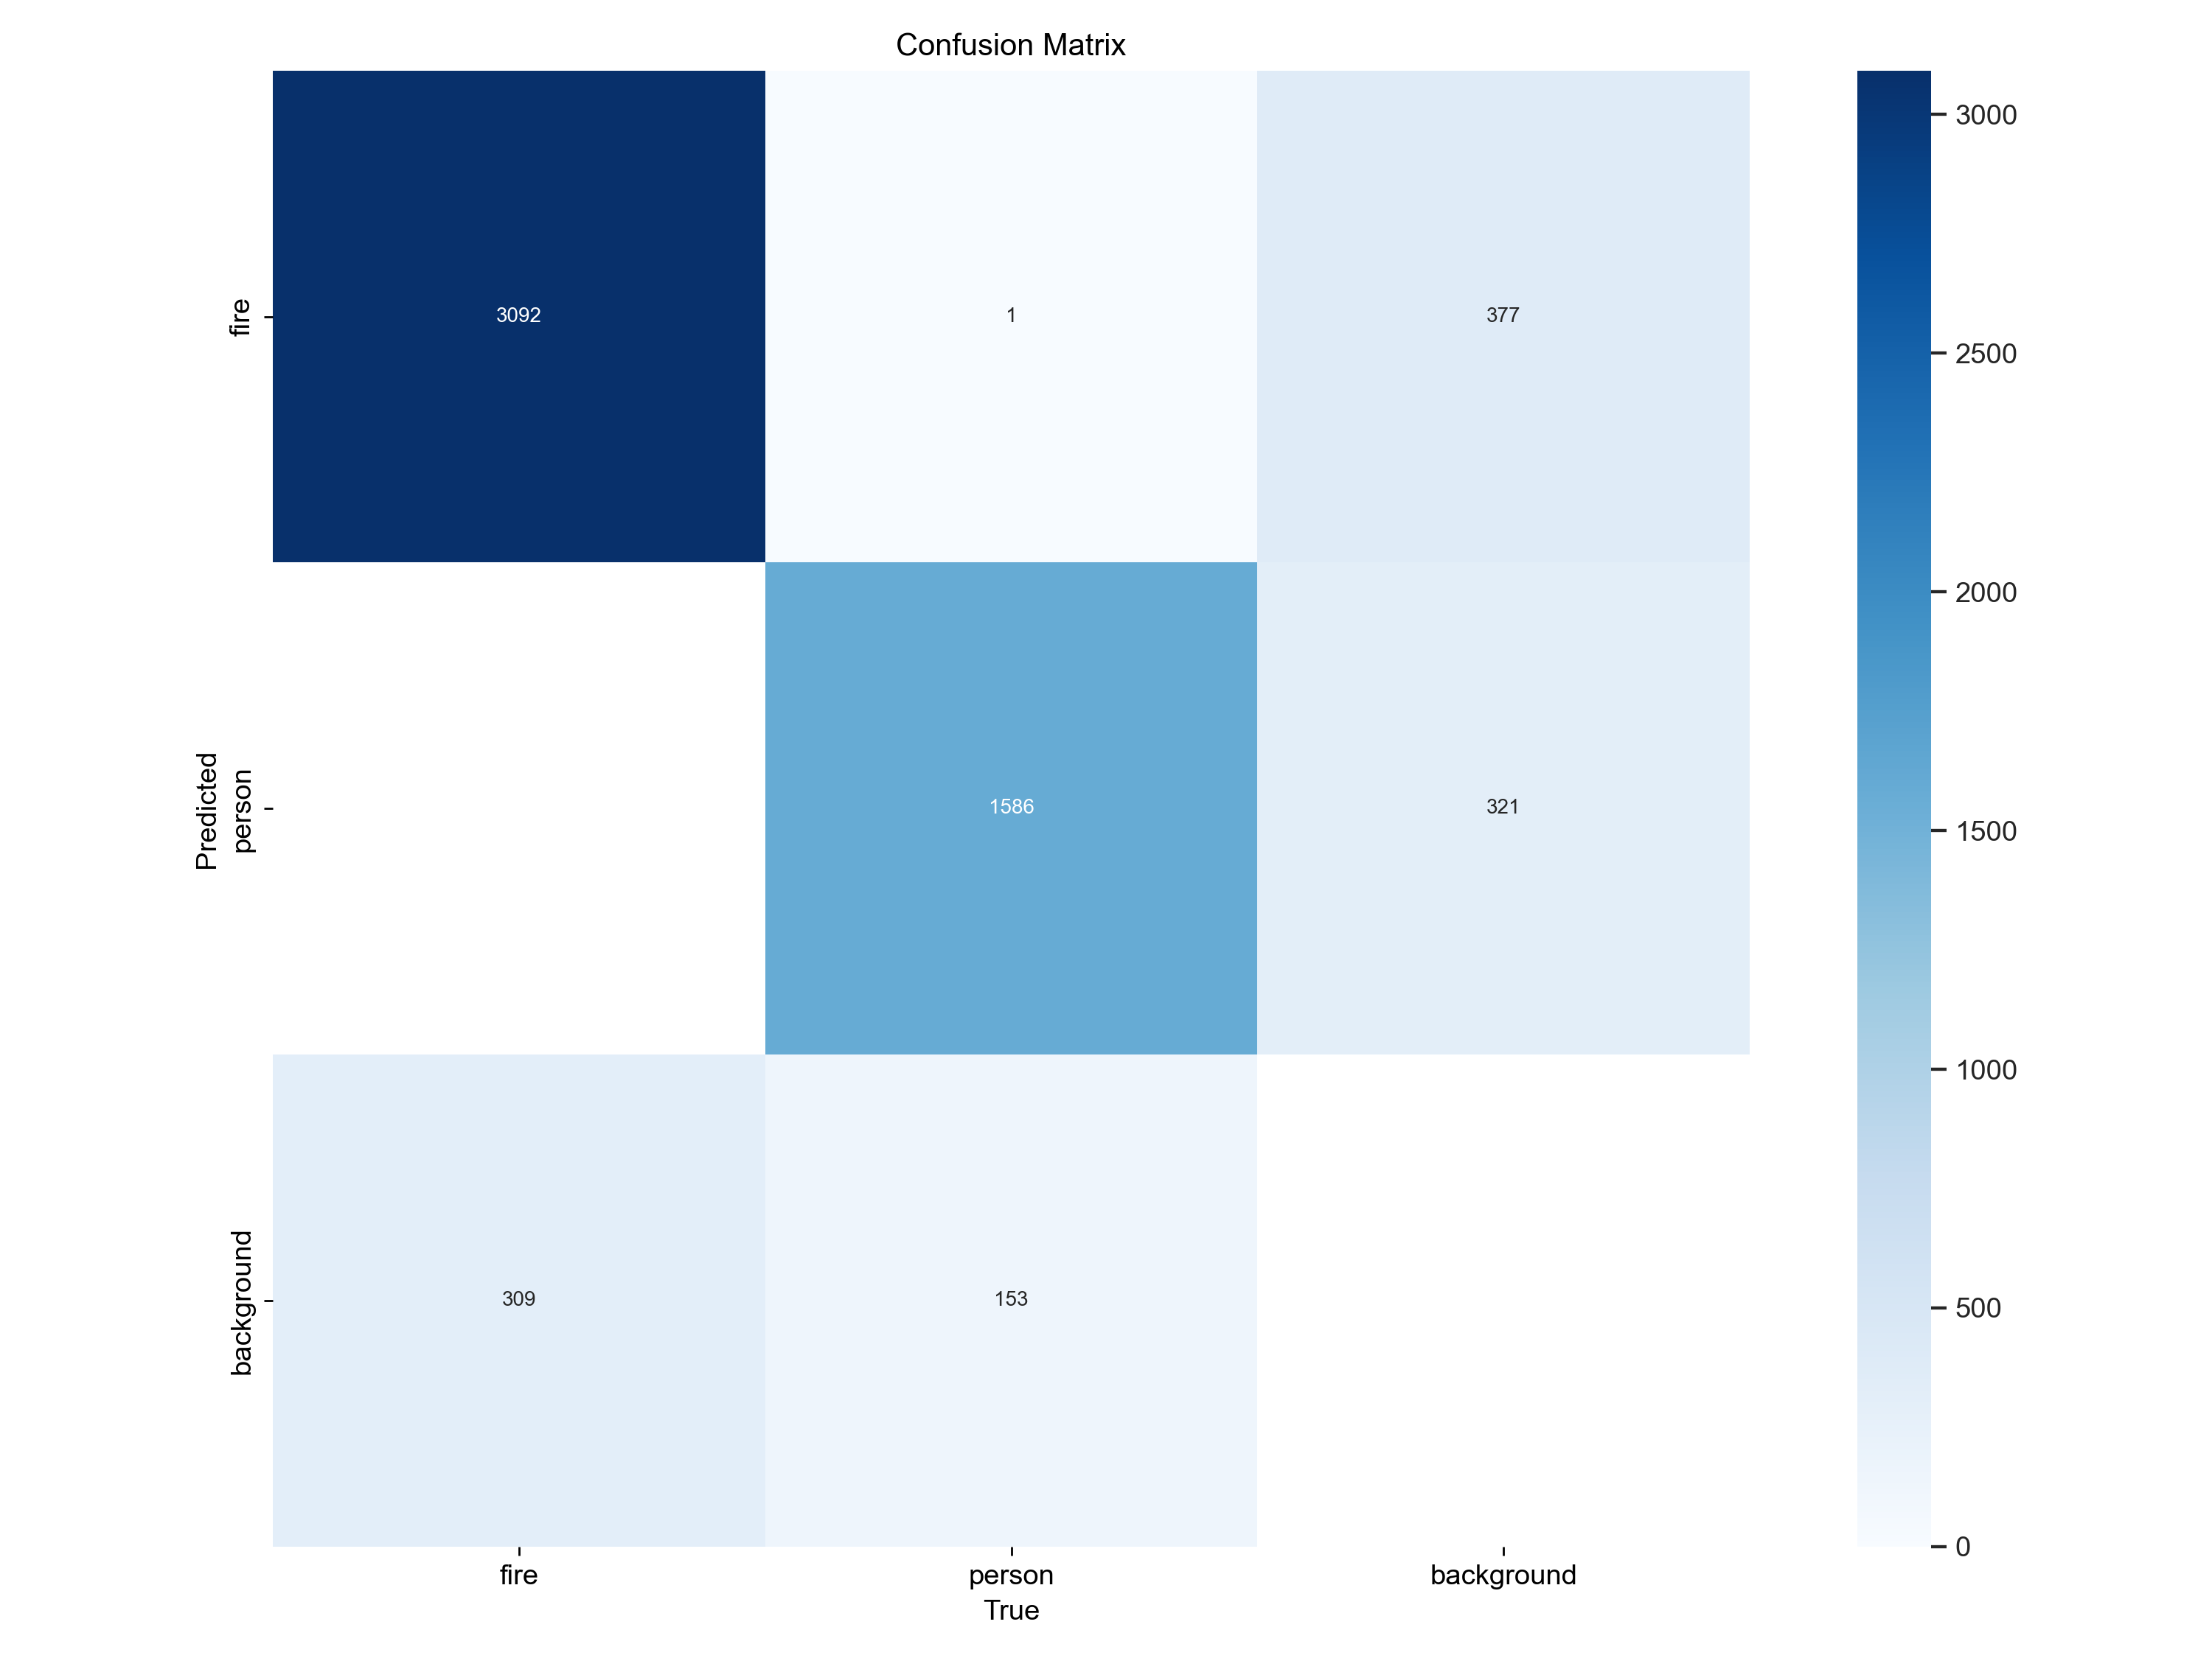
图5 PR曲线与混淆矩阵
PR曲线与混淆矩阵如图5所示。火焰类别AP为0.908，人员类别AP为0.898，所有类别综合mAP@0.5为0.903。曲线整体贴近坐标系右上区域，说明模型在较宽置信度范围内能够同时保持较高精度和较高召回率。火焰类别曲线整体略高于人员类别曲线，表明火焰目标在红外图像中通常具有更强热响应和更明显局部亮度特征，因此更容易被模型稳定识别。在高召回区间内，PR曲线后段出现一定幅度下降，说明当阈值降低以追求更高召回时，模型会引入更多低置信度预测，误检数量相应增加。这一现象在红外火灾场景中较为常见，因为树冠、地面热斑、燃烧残留区域或局部高温背景可能与火焰或人体热目标存在相似响应。总体而言，PR曲线结果说明改进模型在火焰和人员两类目标上均取得了较好的精确率—召回率平衡。
由混淆矩阵图可知，矩阵中火焰类别共有3092个目标被正确预测为火焰，人员类别共有1586个目标被正确预测为人员。类别间混淆非常少，其中真实人员被误判为火焰的数量仅为1，真实火焰被误判为人员的情况几乎不存在。这表明模型已经能够较好地区分火焰热源与人体热轮廓，两类目标之间没有形成明显的语义混淆。
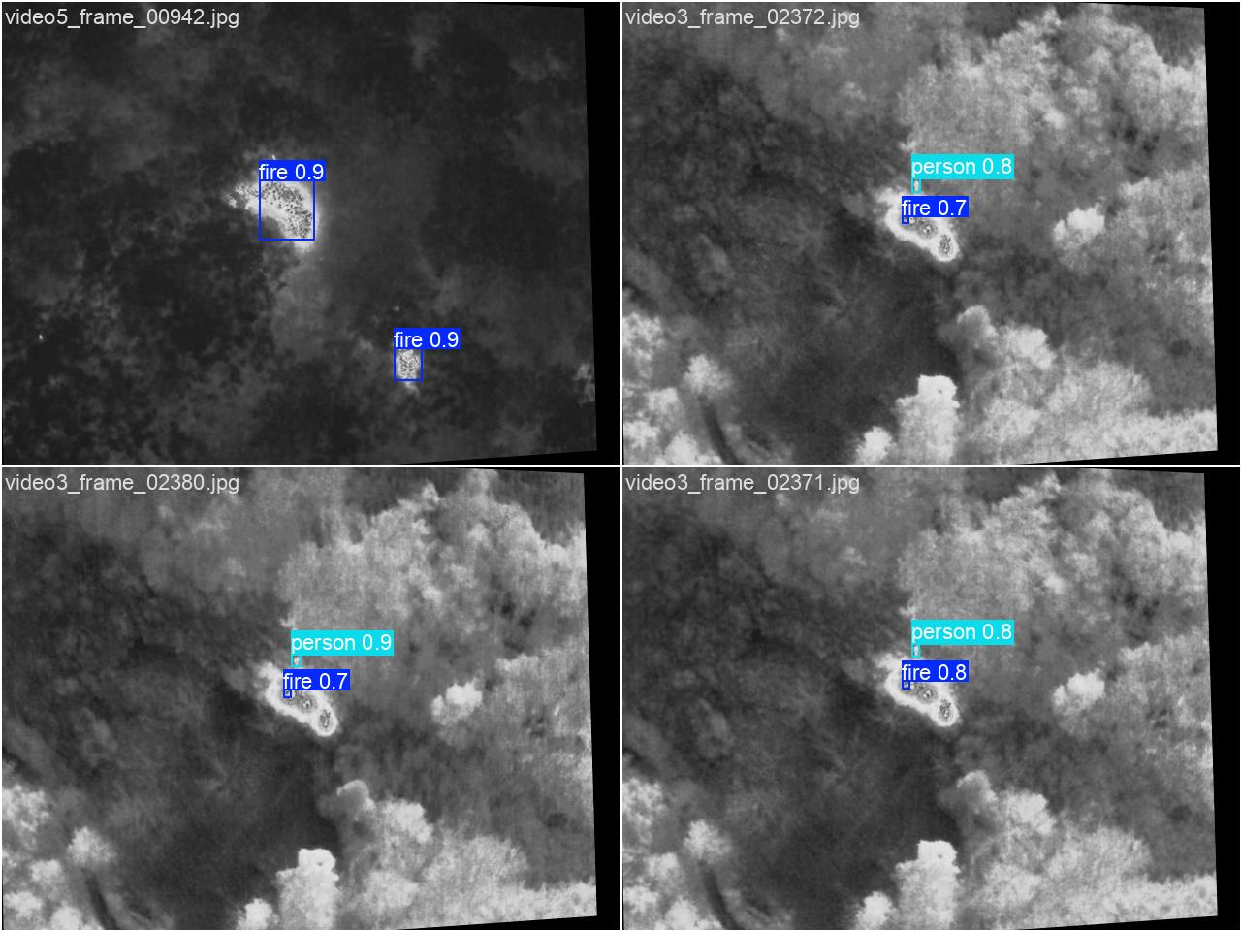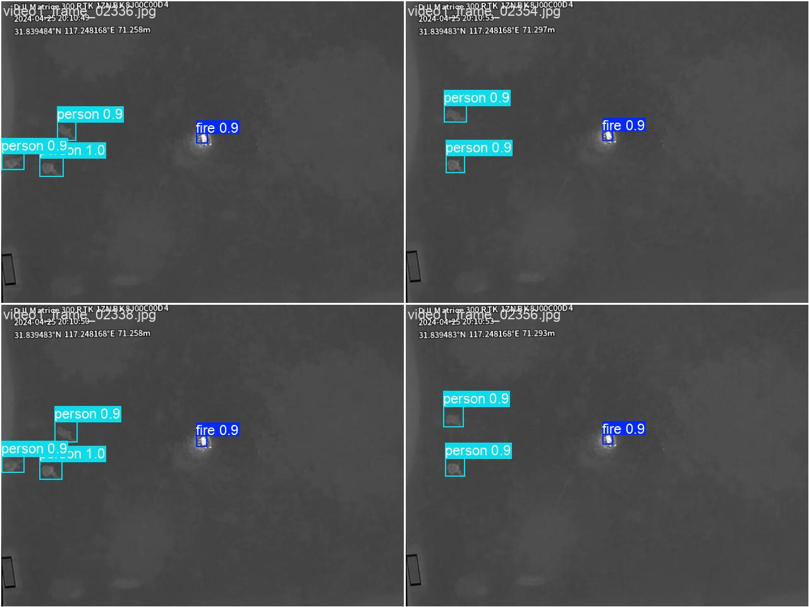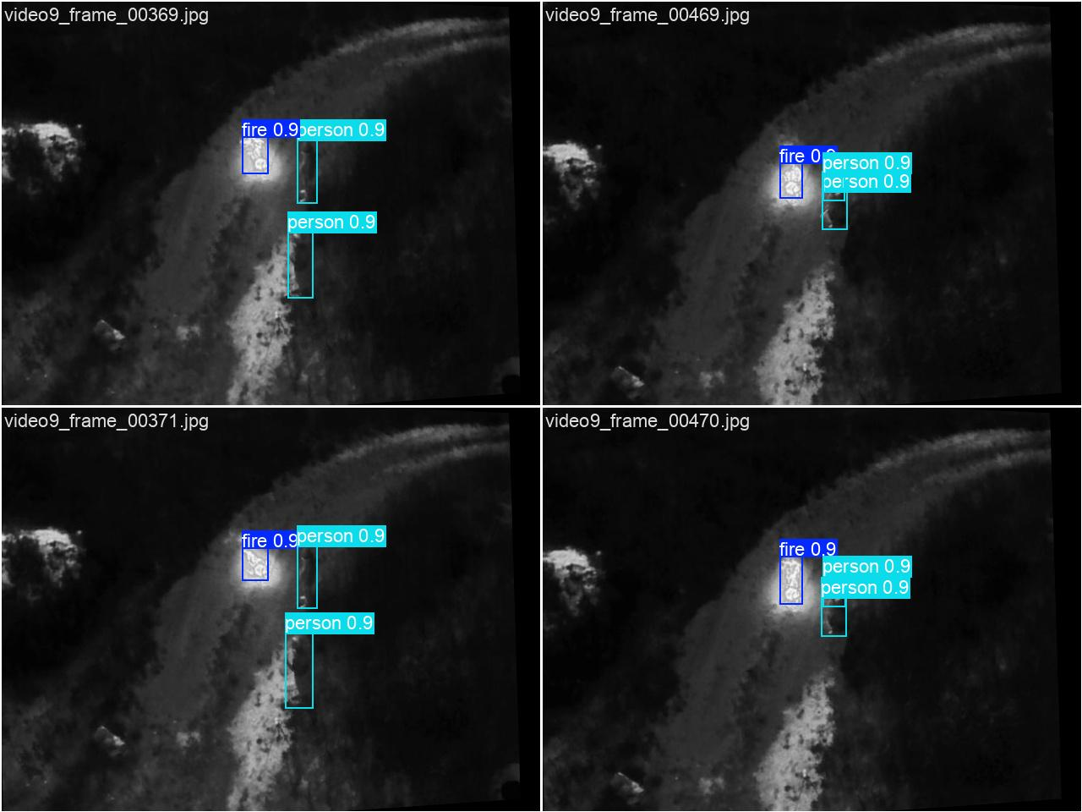
图6 典型检测效果图
检测可视化结果如图6a至图6c所示。图6a展示了森林背景下的多尺度火焰检测结果。图中火焰区域面积较小，局部边界与背景纹理接近，但模型仍能以较高置信度检出多个火焰目标。该结果说明P2检测分支对于小火点具有实际检测价值。图6b展示了无人机俯视视角下的多目标检测结果。该场景中人员目标尺寸较小，且与火焰目标之间存在较大空间间隔。模型能够同时检测多个分散人员和远处火点，人员置信度多处达到0.9以上，部分结果达到1.0，火焰目标置信度也保持在0.9左右。这表明模型在较干净但目标尺度较小的红外背景中具有较强的稳定检测能力，能够满足空中巡检、火场态势感知和人员定位等应用需求。图6c展示了低亮度、强对比和目标邻近条件下的检测结果。图中火焰与人员在空间上距离较近，且人员呈细长形态，目标框尺度较小。模型仍能够同时给出火焰和多个人员检测框，且主要预测置信度保持在0.9左右，说明其对邻近目标具有较好的分离能力。该结果进一步表明，改进模型不仅能够检测单一显著火源，也能够在火焰、人员和复杂背景同时出现时保持较稳定的多目标检测表现。
综上所述，YOLOv12n+P2+P3aux在红外火焰人员检测任务中整体优于基线模型。该模型在精度基本保持稳定的同时显著提高召回率，并进一步提升mAP50和mAP50-95，说明结构改进主要增强了模型对真实目标的覆盖能力和多尺度目标感知能力。虽然P2分支带来一定计算量增加，但改进模型仍保持毫秒级推理速度，具备实时部署潜力。因此，本文所提出的P2小目标检测增强与P3辅助监督策略能够有效适配红外火灾场景，为后续火情识别、人员搜救和应急态势研判提供可靠的视觉检测基础。

七、算法特点与适用性分析
本算法的特点主要体现在任务适配、结构优化、训练监督和部署可行性四个方面。围绕火灾应急场景中“尽早发现火情、及时识别人员”的实际需求，对红外图像中最关键、最稳定的火焰与人员目标进行针对性设计。
首先，算法在任务设定上具有较强的场景针对性。红外图像能够突出热源区域和人体热轮廓，但对烟雾等低热差、弱纹理目标的表达能力相对有限。因此，本算法将检测重点集中在高温燃烧区域和人体目标上，这样的类别设置更加符合红外成像特性，也更贴近火灾现场报警、人员搜救和应急研判的核心需求。
其次，算法通过引入P2检测层增强了小目标检测能力。在火灾初期、远距离监测或高位摄像头俯视条件下，火焰和人员往往只占据较小区域，经过多次下采样后容易出现空间信息损失。P2层级具有更高的特征图分辨率，能够保留更多细粒度位置信息，使模型更容易捕捉小火点、细长火焰边缘、远距离人员以及局部遮挡人员等目标，从而提升红外火灾场景下的检测敏感性。
再次，算法在训练阶段引入P3辅助检测头，对中低层特征施加额外监督。红外图像通常纹理信息较少，目标边界也可能不够清晰，单纯依赖最终检测头进行监督，容易使中低层特征学习不足。P3辅助监督能够促使网络更早关注火焰边缘、人体热轮廓等判别性区域，提高特征表达的有效性。与此同时，该辅助头仅在训练阶段参与损失计算，推理阶段不输出结果，因此不会增加模型部署时的后处理复杂度。
此外，算法兼顾了检测性能与工程部署需求。YOLOv12n本身属于轻量化模型版本，适合在应急监测终端、边缘计算设备或轻量化工作站中部署。前期基线实验表明，不加结构改动的 YOLOv12n参数量为2.51M，在NVIDIA GeForce RTX 5060显卡上的推理速度达到4.33毫秒/帧，已经具备较好的实时检测基础。在此基础上加入P2检测层和P3辅助监督，有望在保持较高推理效率的同时进一步改善小目标和弱纹理目标的检测效果。
总体来看，本算法围绕红外火灾应急场景进行了有针对性的任务裁剪和结构优化。通过“两类关键目标聚焦 + P2小目标检测增强 + P3训练辅助监督 + YOLOv12n轻量化部署”的组合设计，算法能够较好地兼顾火灾场景中的检测精度、实时响应和工程可落地性，可作为应急场景项目中红外火灾检测模型的技术基础。

参考文献
[1] P.-F. Tsai, C.-H. Liao, and S.-M. Yuan, “Using deep learning with thermal imaging for human detection in heavy smoke scenarios,” Sensors, vol. 22, no. 14, Art. no. 5351, Jul. 2022, doi: 10.3390/s22145351.
[2] Y. Tian, Q. Ye, and D. Doermann, “YOLOv12: Attention-centric real-time object detectors,” in Advances in Neural Information Processing Systems 38 (NeurIPS 2025), 2025.
[3] Y. Zhang, X. Rui, and W. Song, “A UAV-based multi-scenario RGB-thermal dataset and fusion model for enhanced forest fire detection,” Remote Sensing, vol. 17, no. 15, Art. no. 2593, Jul. 2025, doi: 10.3390/rs17152593.
[4] S. D. M. W. Kularatne, C. Á. Casado, J. Rajala, T. Hänninen, M. B. López, and L. Nguyen, “FireMan-UAV-RGBT: A novel UAV-based RGB-thermal video dataset for the detection of wildfires in the Finnish forests,” in Proceedings of the 2024 IEEE 29th International Conference on Emerging Technologies and Factory Automation (ETFA), Padova, Italy, 2024, pp. 1–8, doi: 10.1109/ETFA61755.2024.10710657.
[5] A. Jong, M. Yu, D. Dhrafani, S. Kailas, B. Moon, K. Sycara, and S. Scherer, “WIT-UAS: A wildland-fire infrared thermal dataset to detect crew assets from aerial views,” in Proceedings of the 2023 IEEE/RSJ International Conference on Intelligent Robots and Systems (IROS), 2023, pp. 11464–11471.
[6] T. Luan, S. Zhou, L. Liu, and W. Pan, “Tiny-object detection based on optimized YOLO-CSQ for accurate drone detection in wildfire scenarios,” Drones, vol. 8, no. 9, Art. no. 454, 2024, doi: 10.3390/drones8090454.
[7] W. Fan, J. Ding, B. Peng, D. Liu, S. Gao, and C. Jia, “Multi-scale fire target detection algorithm using YOLO-fire,” Journal of Measurement Science and Instrumentation, vol. 16, no. 4, pp. 625–636, 2025, doi: 10.62756/jmsi.1674-8042.2025060.

